
МІНІСТЕРСТВО ІНФРАСТРУКТУРИ УКРАЇНИ
ДЕРЖАВНЕ ПІДПРИЄМСТВО ВОДНИХ ШЛЯХІВ
«УКРВОДШЛЯХ»
04070, м.Київ-70, вул. Петра Сагайдачного,12; адреса для листування: 04071, м.Київ-71, вул. Електриків, 14
Код ЄДРПОУ 03150102, р/р №26008016990301 у філії «Центральне РУ» АТ «Банк «Фінанси та кредит» м. Києва, МФО 300937
тел./факс: (044) 425-45-13; e-mail: оffice@ukrvodshliah.org.ua

2014 р. № .

Директору ПрАТ «ВО «Стальканат-Сілур»

Повідомляємо, що в торгах на закупівлю товару «Канати сталеві» ( ДК 016-2010 25.93.1) м. Київ, та склади ДП «Укрводшлях» в інших містах України; 13 600 м., відповідно до оголошення № 158537 (МЕТ) надрукованого в ВДЗ № 71 (26 08 2014) від 26.08.2014р. за процедурою відкритих торгів, рішенням комітету з конкурсних торгів від 20.10.2014р. № / , торги відмінено відповідно до ч.1 абз.2 статті 30 Закону України «Про здійснення державних закупівель» від 10.04.2014 р. № 1197-VII (із змінами і доповненнями) (Відсутність подальшої потреби в закупівлі товарів, робіт і послуг).

Заступник начальника ДП «Укрводшлях»,
Голова комітету з конкурсних торгів О.М. Пересунько

Вик.: Тригуб Р.А.
тел.: 428-82-07

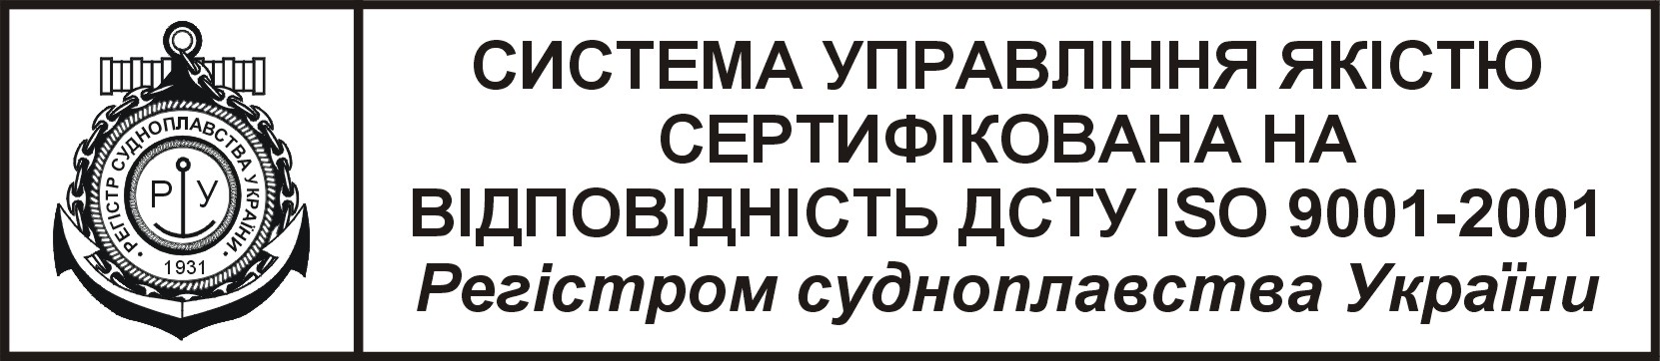
СИСТЕМА УПРАВЛІННЯ ЯКІСТЮ
СЕРТИФІКОВАНА НА
ВІДПОВІДНІСТЬ ДСТУ ISO 9001-2009
Регістром судноплавства України

